高一年下学期数学期中考试卷（必修2）
一．选择题：
1．直线x-y+1=0的倾斜角为 ( )
A． B． C． D．
2．点$A（3，−2，1）$关于$\text{xoz}$平面对称点的坐标是 （ ）
$\begin{matrix}A\text{.} & \left(−3，−2，1\right)\end{matrix}$ $\begin{matrix}B\text{.} & \left(−3，2，−1\right)\end{matrix}$ $\begin{matrix}C\text{.} & \left(3，2，1\right)\end{matrix}$ $\begin{matrix}D\text{.} & \left(−3，2，1\right)\end{matrix}$
3．平面与平面平行的条件可以是（ ）
A.内有无穷多条直线与平行； B. 内的任何直线都与平行
C.直线a,直线b,且a//,b// D. 直线a,直线a//
4．下列说法不正确的是（ ）
A．空间中，一组对边平行且相等的四边形一定是平行四边形．
B．同一平面的两条垂线一定共面．
C．过直线上一点可以作无数条直线与这条直线垂直，且这些直线都在同一平面内．
D．过一条直线有且只有一个平面与已知平面垂直．
5．已知直线$x−2y+λ=0$与圆$x^{2}+y^{2}+2x−4y=0$相切，则实数$λ$的值是（ ）
A．0 B．10 C． 0或10 D． 0或$\sqrt{5}$
6．直线在两坐标轴上的截距相等，则a、b、c满足的条件是（ ）
A、a=b B、|a|=|b| C、a=b且c=0 D、c=0或且a=b
7．设是互不重合的直线，是不重合的平面，则下列命题为真命题的是（ ）
A．若则 B．若则
C．若则 D．若则
8．圆：$x^{2}+y^{2}−2x−2y+1=0$上的点到直线$x−y=2$的距离最小值是（ ）
A．2 B．$1+\sqrt{2}$ C．$\sqrt{2}−1$ D．$1+2\sqrt{2}$
A₁
A
G
E
D
C
B
F
B₁
C₁
D₁
9．如图，在正方体$\text{ABCD}−A_{1}B_{1}C_{1}D_{1}$中，$E$、$F$、$G$分别是棱
$A_{1}B_{1}$、${\text{BB}}_{1}$、$B_{1}C_{1}$的中点，则下列结论中：
①$\text{FG}⊥\text{BD}$； ②$B_{1}D⊥面\text{EFG}$；
③； ④$\text{EF//}面{\text{CDD}}_{1}C_{1}$.
正确结论的序号是（ ）
A．①和② B．②和④
C． ①和③ D．③和④
10．过点P(2,3)且在两坐标轴上截距相等的直线方程为 （ ）
A．3x－2y = 0 B．x + y－5 = 0
C．3x－2y = 0 或x + y－5 = 0 D．2x－3y = 0 或x + y－5 = 0
11．已知二面角的平面角是锐角， 内有一点C到的距离为3，点C到棱AB的距离为4，那么的值等于 （ ）
A． B． C． D．
12．设x、y、z是空间不同的直线或平面，对下列四种情形：
①x、y、z均为直线；②x、y是直线，z是平面；③z是直线，x、y是平面；④x、y、z均为平面。其中使“$x⊥z且y⊥z⇒x\text{//}y$”为真命题的是 （ ）
A．③④ B．①③ C．②③ D．①②

二、填空题：
14题
13．若直线y＝kx＋2与圆(x－2)²＋(y－3)²＝1有两个不同的交点，则k 的取值
范围是 。
14．如图，在正方体中，分别为，，
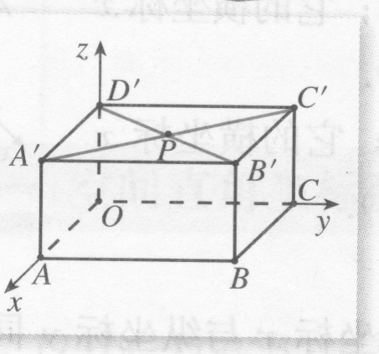
，的中点，则异面直线与所成的角等于 .
15题

15．如图，长方体中，，

点P为与的交点，则点的坐标为 ；

=
16．两平行直线：3x+4y-2=0与：6x+8y-5=0之间的距离为
17．直线y = k(x－1)与以A(3,2)、B(2,3)为端点的线段有公共点，则k的取值范围是

三、解答题：解答应写出文字说明，证明过程或演算步骤。
18、若ABC的三个顶点的坐标分别为A（4，0），B（6，7），C（0，3）.
①求BC边上的高所在直线的方程；②求BC边上的中线所在的直线方程.

19．如图，在正方体中，
A
A₁
B
C
D
B₁
C₁
D₁
(1)证明：面A₁B₁CD；
(2)求直线A₁B和平面A₁B₁CD所成的角.

20．如图,四棱锥P－ABCD的底面是边长为的正方形,PB平面ABCD，M、N分别是AB、PC的中点。
A
B
C
D
P
M
N
（1）求证：MN//平面PAB；
（2）若平面PDA与平面ABCD成的二面角，
求该四棱锥的体积.

21．已知圆$C:x^{2}+{\left(y−1\right)}^{2}=5$，直线$l:\text{mx}−y+1−m=0$
（1）求证：直线$l$恒过定点；
（2）设$l$与圆交于$A、B$两点，若$\left|\text{AB}\right|=\sqrt{\text{17}}$，求直线$l$的方程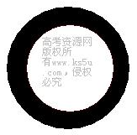

22．已知圆C:.
（1）若圆C的切线在x轴和y轴上的截距相等，且截距不为零，求此切线的方程；
（2）从圆C外一点P向该圆引一条切线，切点为M，O为坐标原点，且有，求使得 取得最小值的点P的坐标

2010—2011学年度高一年数学期中考试卷参考答案
一、选择题：1-5AC BDC 6-10DACBC 11-12DC
二、填空题：13、(0, ) 14. 15．（3，4，5） 16、 17、
三、解答题：
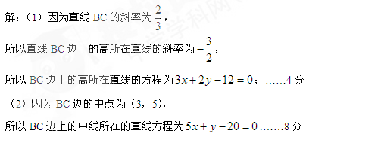
18、

19.解：(1)连结交于点，连结.
在正方体中
因为平面.
所以.
又$∵$，又${\text{BC}}_{1}∩B_{1}C=O$
$∴$平面
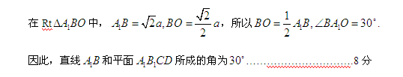
(2) 因为平面，所以为斜线在平面内的射影，所以为与平面所成的角. 设正方体的棱长为

20、解：
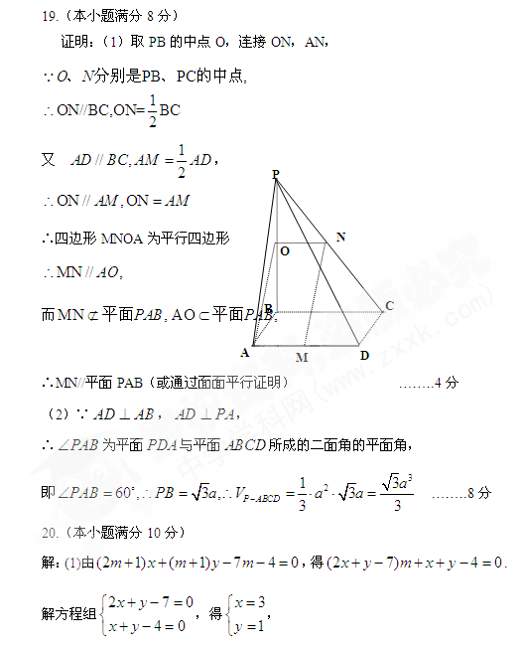

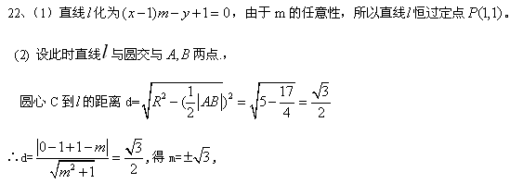
21．
∴所求直线为
22．（1）切线在两坐标轴上的截距相等且截距不为零，
设切线方程为，（）
又圆C：，圆心C到切线的距离等于圆的半径，
则所求切线的方程为：。
（2）切线PM与半径CM垂直，
动点P的轨迹是直线，的最小值就是的最小值，而的最小值为O到直线的距离d=，
所求点坐标为P.

